MINISTERUL CULTURII
Muzeul Naţional al Carpaţilor Răsăriteni
Mun. Sfântu Gheorghe, str. Gábor Áron, nr. 16, jud. Covasna,
tel./fax: 0267/314139, E-mail: secretariat@mncr.ro, Web: www.mncr.ro
Nr. ............. / .......................

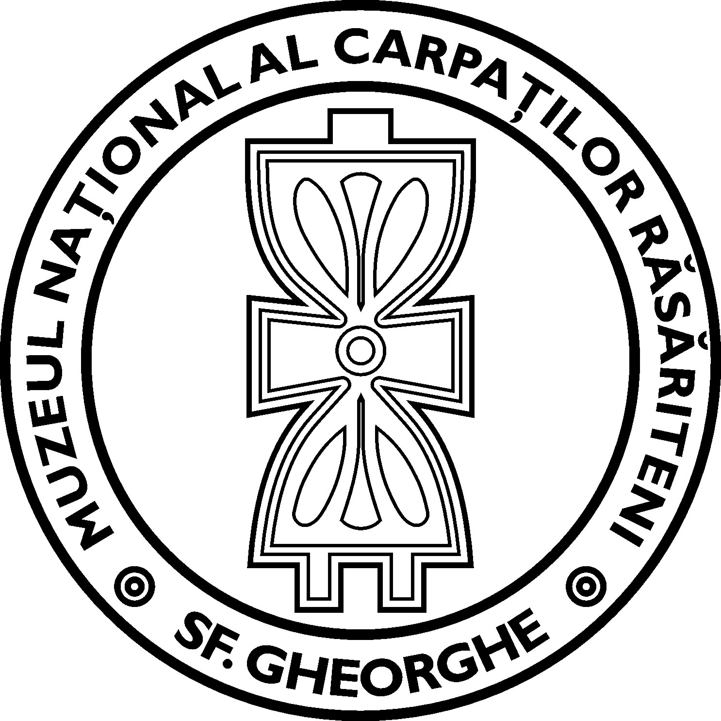

ANUNȚ

Muzeul Național al Carpaților Răsăriteni organizează la sediul instituției, din mun. Sfântu Gheorghe, str. Gabor Aron, nr. 16, jud. Covasna, concurs pentru ocuparea postului unic vacant temporar, funcție de execuție, pe perioadă determinată, cu durata timpului de lucru de 8 ore/zi, 40 de ore/săptămână, și anume:

MUZEOGRAF I – la Compartimentul Etnografie și Artă Românească, cu atribuții conform fișei postului.

Locul de muncă: la punctul de lucru al Muzeului Național al Carpaților Răsăriteni, situat în mun. Miercurea Ciuc, str. Petofi Sandor, nr. 23, jud. Harghita (la sediul Muzeului Oltului și Mureșului Superior).

Dosarele se pot depune până la data de 26.10.2026, ora 16,00, la sediul instituției (secretariat) și trebuie să conțină obligatoriu documentele prevăzute la art. 35 din H.G. nr. 1.336/2022 pentru aprobarea Regulamentului-cadru privind organizarea și dezvoltarea carierei personalului contractual din sectorul bugetar plătit din fonduri publice.

Condițiile generale de participare la concurs sunt cele prevăzute de art. 15 din Regulamentul-cadru aprobat prin H.G. nr. 1.336/2022.

Condițiile specifice pe care trebuie să le îndeplinească persoanele care participă la concurs, pentru postul temporar vacant de MUZEOGRAF I, sunt:
- Studii superioare de lungă durată, cu diploma de licență, în domeniul ISTORIE;
- Minim 5 ani vechime în specialitatea studiilor absolvite și în muncă;
- Abilități avansate de lucru operare PC: Microsoft Office (Word, Excell, Power Point); Internet; e-mail;

Calendarul de desfășurare a concursului este după cum urmează:
- Publicarea anunțului de concurs: 19.10.2026
- Depunerea dosarelor candidaților: în perioada 19.10.2026 – 26.10.2026, ora 16,00
- Afișarea rezultatului selecției dosarelor: 28.10.2026, ora 16,00
- Depunerea contestațiilor pentru selecția dosarelor: 29.10.2026, ora 16,00
- Soluționarea contestațiilor pentru selecția dosarelor și afișarea rezultatului: 30.10.2026, ora 16,00
- Susținerea probei scrise a concursului: 03.11.2026, începând cu ora 10,00
- Afișarea rezultatului probei scrise: 04.11.2026, ora 16,00
- Depunerea contestațiilor pentru proba scrisă: 05.11.2026, ora 16,00
- Soluționarea contestațiilor pentru proba scrisă și afișarea rezultatului: 06.11.2026, ora 16,00
- Susținerea probei interviului: 09.11.2026, începând cu ora 10,00
- Afișarea rezultatului probei interviului: 10.11.2026, ora 16,00
- Depunerea contestațiilor pentru proba interviului: 11.11.2026, ora 16,00
- Soluționarea contestațiilor pentru proba interviului și afișarea rezultatului final al concursului: 12.11.2026, ora 16,00.
Tematica și bibliografia de concurs constituie anexă la anunțul postat pe site-ul instituției.
Relații suplimentare se pot obține la sediul instituției din mun. Sfântu Gheorghe, str. Gabor Aron, nr. 16, jud. Covasna sau la telefon nr. 0267314139 / 0735561674 ori pe adresa de e-mail secretariat@mncr.ro.

